Фотофиксация самовольно установленных и (или) незаконно эксплуатируемых временных сооружений, расположенных на территории Коминтерновского района городского округа город Воронеж, в районе домов
№№ 294а, 294д по ул. 9 Января, подлежащих принудительному демонтажу

Демонтаж, временных сооружений, расположенных в районе дома № 294а по ул. 9 Января состоится 15.06.2017 в 10 часов 00 минут
Демонтаж, временных сооружений, расположенных по адресу: ул. 9 Января, 294д состоится 15.06.2017 в 14 часов 00 минут.
Конструктивные элементы демонтированных временных сооружений будут находиться на ответственном хранении на территории муниципального бюджетного учреждения городского округа город Воронеж «Комбинат благоустройства Коминтерновского района» по адресу: г. Воронеж, ул. 303 Стрелковой дивизии, 2б.
Выдача конструктивных элементов демонтированных сооружений будет произведена после полного возмещения всех затрат и издержек, понесенных в связи с принудительным демонтажем и последующим хранением имущества.

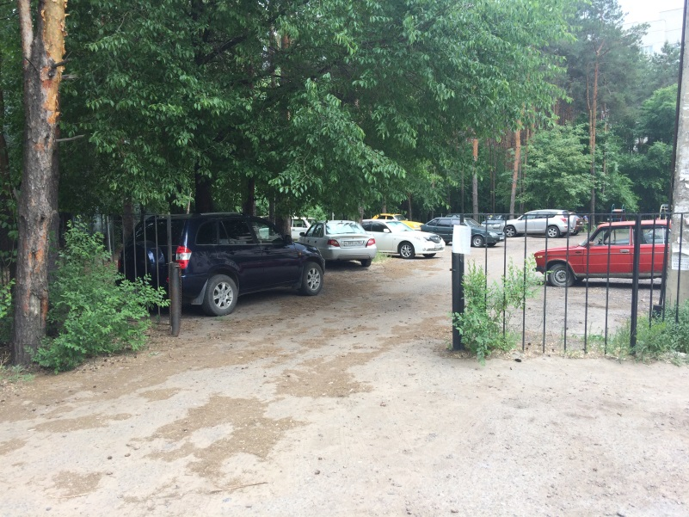  ул. 9 Января, 294д (металлическое ограждение, парковка автомобилей) | 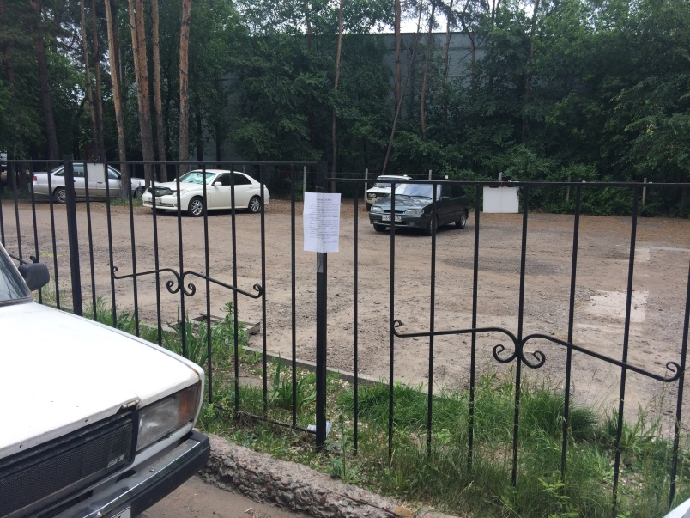  ул. 9 Января, 294д (металлическое ограждение, парковка автомобилей)
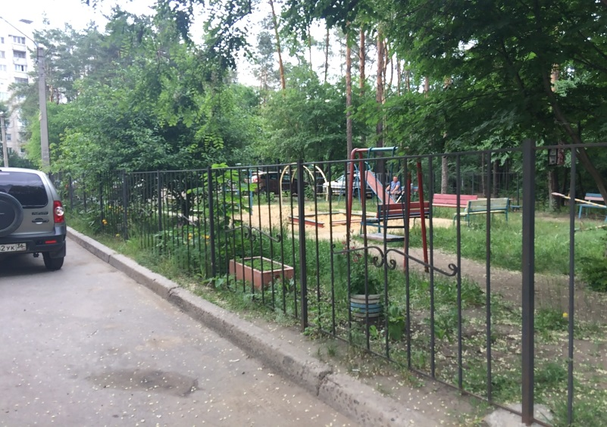  ул. 9 Января, 294д (металлическое ограждение, детская площадка) | 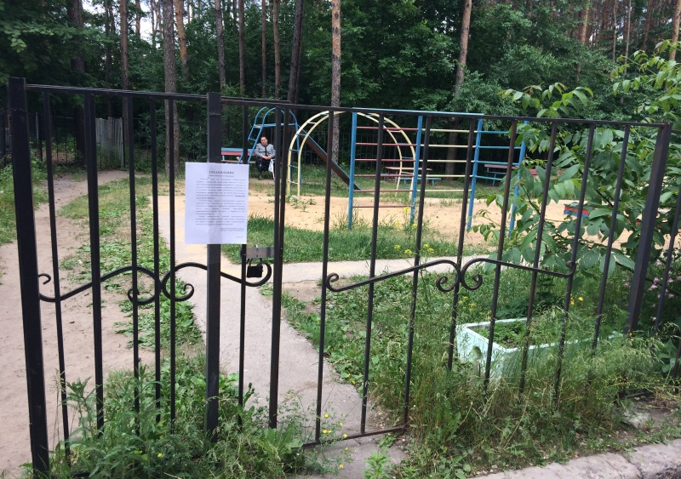  ул. 9 Января, 294д (металлическое ограждение, детская площадка)
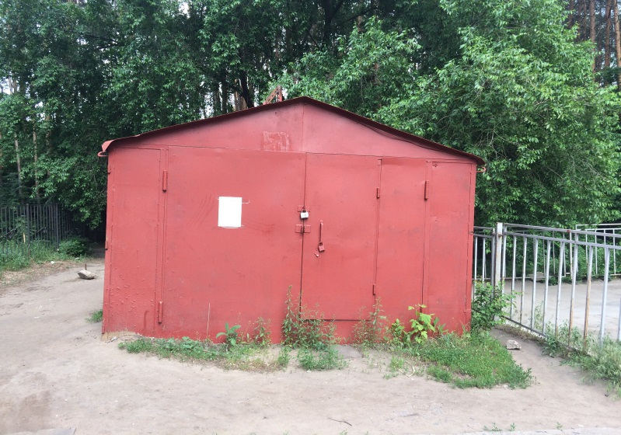  ул. 9 Января, 294д (металлический гараж) | 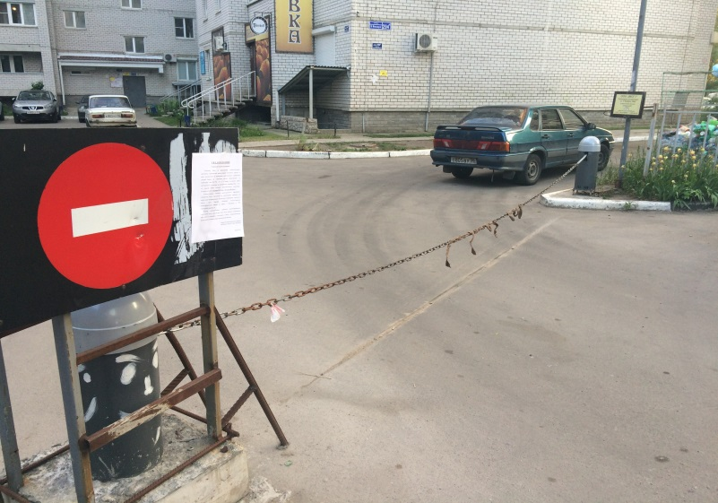  на земельном участке, прилегающем к территории дома № 294а по ул. 9 Января (металлическое ограждение (цепной барьер)

